山东省科融信综合服务平台
文档版本：V1.0

2023年7月

发布成果操作说明

请不要删除后面的分节符

注册登录/实名认证

企业/团队注册
本系统浏览器默认支持谷歌浏览器、火狐浏览器、IE edge版本等主流浏览器，本手册以谷歌浏览器为例进行讲解。
第一步，在浏览器中输入网址https://www.sdkjjr.com/financemanager/#/login回车，点击下方“注册”按钮进入企业/团队注册界面，如下图：


第二步，进入注册界面以后默认是企业注册，可以选择团队，输入手机号、登录密码、点击发送验证码，将获取到的验证码输入到验证码框，然后将滑块拖动到最右端后点击注册即可完成注册，如下图所示：
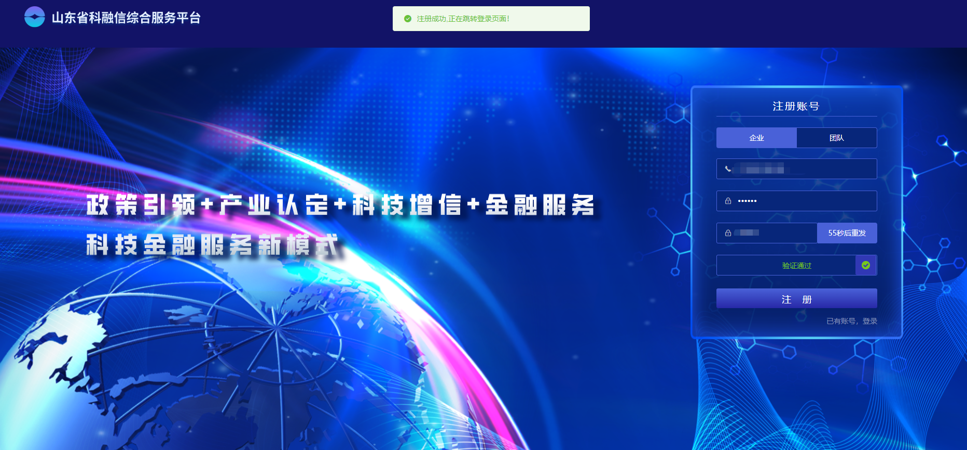


- 注册账号是11位的手机号。
- 登录密码必须由字母、数字、字符组成，且至少含有两种元素，密码长度6-32位。
3、若输入的手机号不符合规范则出现“手机号格式不正确”的提示，需要再次修改注册手机号；若输入的登录密码不符合规范则出现“密码长度应在6-32位之间”的提示，需要再次修改密码。
4、输入的手机号码请谨慎填写。

账号登录
登录界面，如图所示：
输入刚才注册的手机号和密码，将滑块拖动到最右边，点击登录，即可登录到用户界面，如图所示：

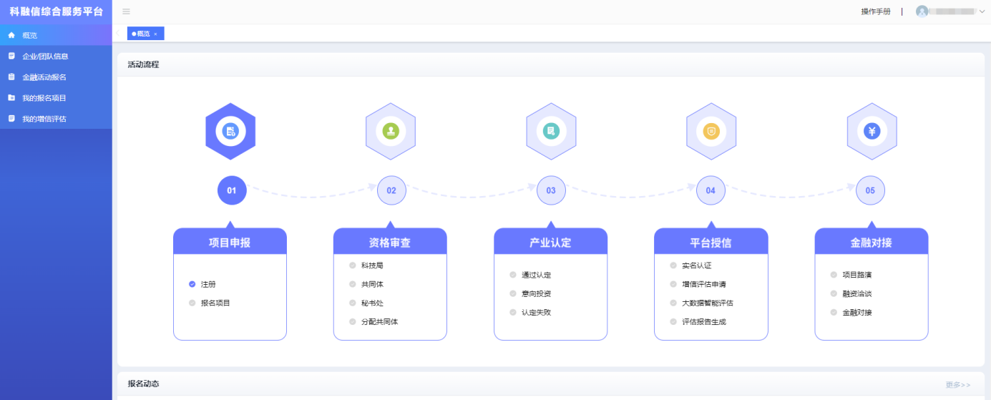

企业实名认证
点击企业/团队信息，进入实名认证页面，如图所示：
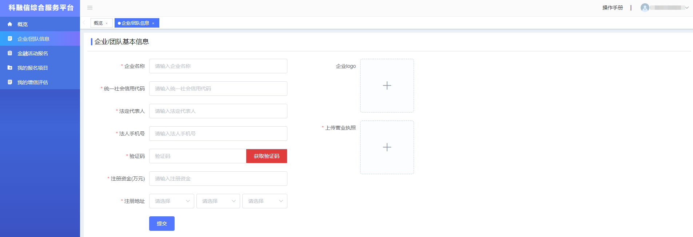
进入实名认证界面，填写企业名称、统一社会信用代码、法定代表人、法人手机号、手机号验证码、注册资金、注册区域、上传营业执照，点击提交如下图所示：
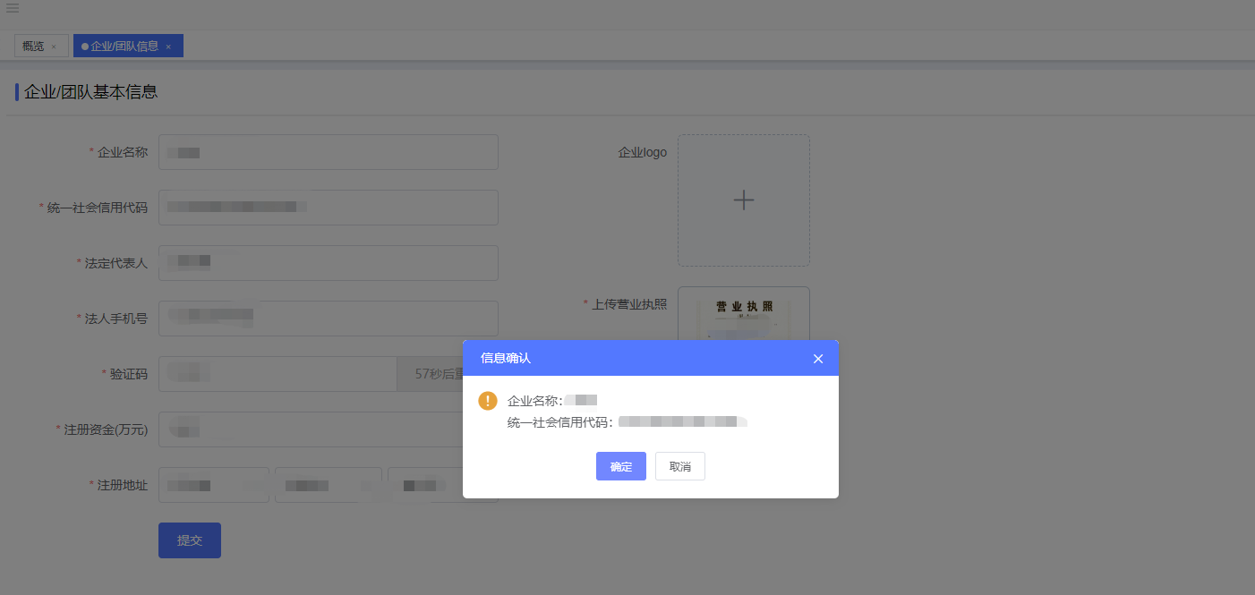
弹出的提示信息点击确定即可完成实名认证，如图所示：
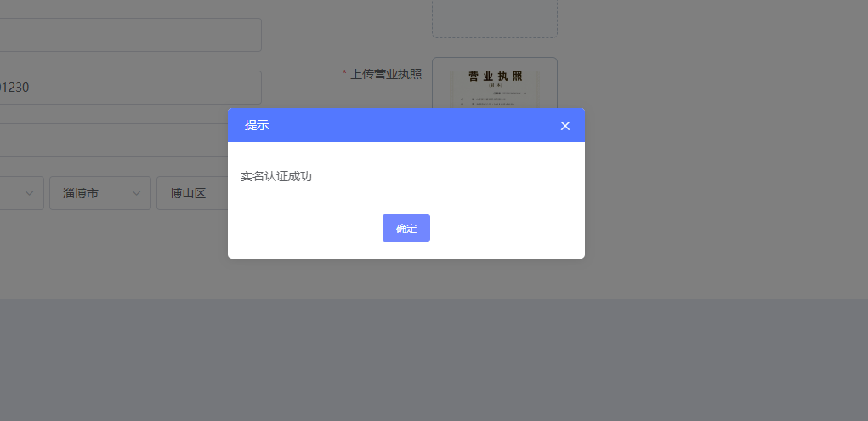

发布成果
发布成果有两个入口：一是从官网发布成果，二是从企业端的我的科技成果模块发布成果。
发布成果的前提需企业登录并实名认证完成。
成果发布后需要工作人员审核通过后在官网展示。

官网发布成果
第一步：在浏览器中输入网址：https://www.sdkjjr.com 回车，如下图所示：
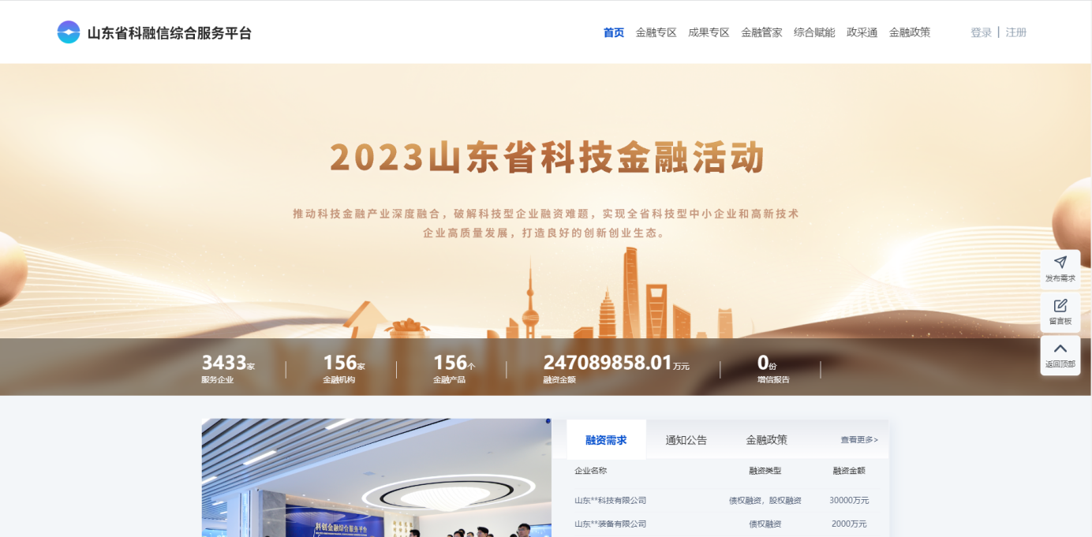
第二步：点击菜单上的成果专区，如下图所示：
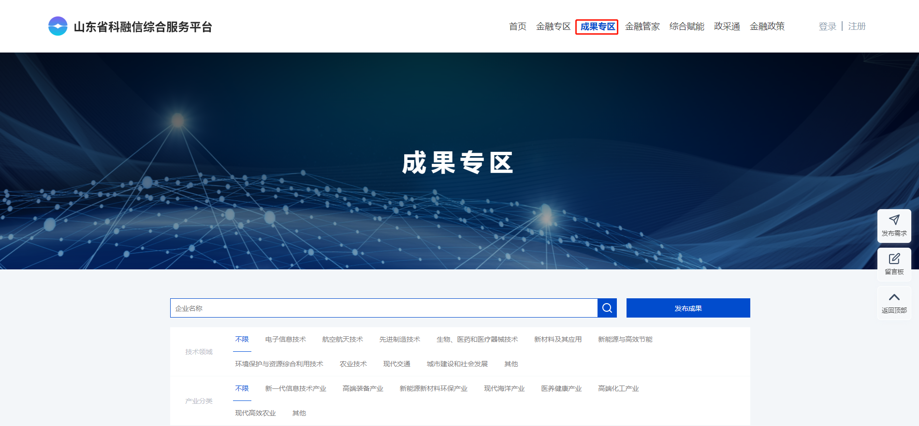
第三步：点击发布成果，如果未登录，跳转到登录页面，如下图所示：
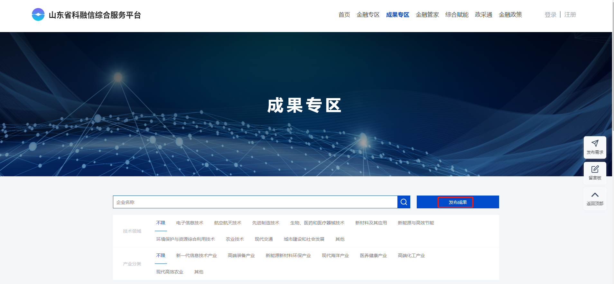
a、如有账号则直接输入账号密码登录；
b、如没有账号，点击注册进行账号注册完成后在登录，注册详见第1章节。
登录之后跳转到发布成果页面，如下图所示：
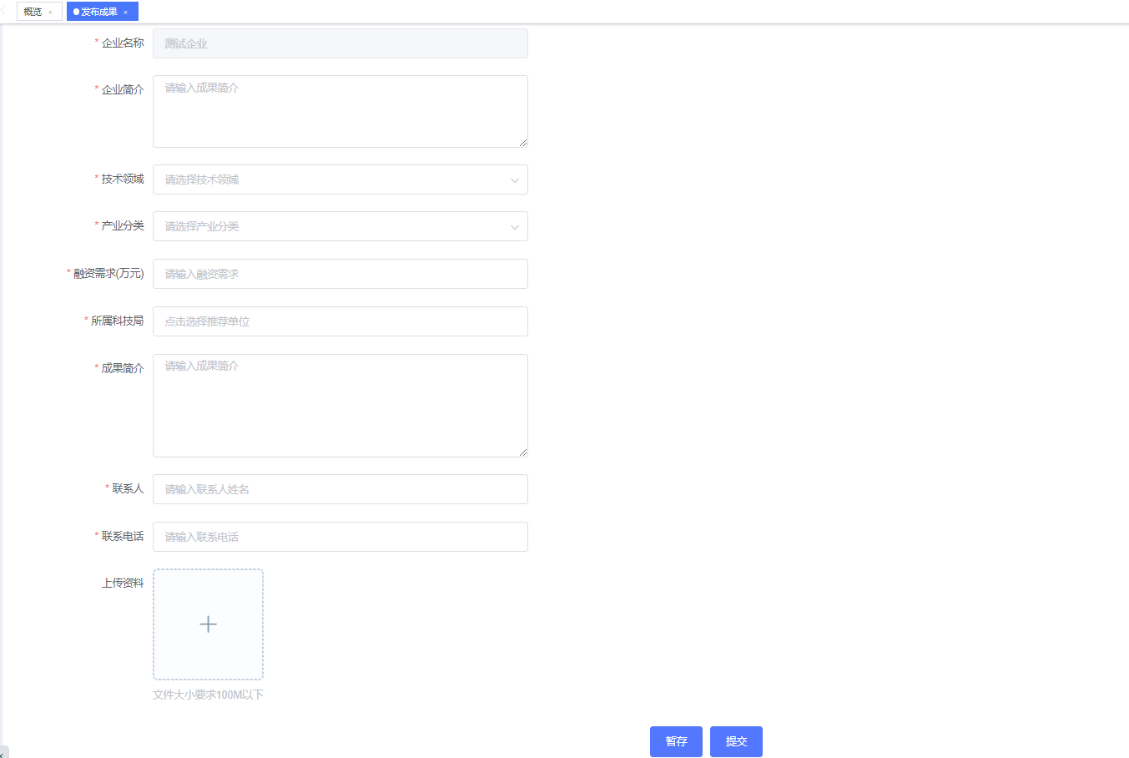
如未实名认证跳转到企业/团队信息模块先进行实名认证再发布成果。
填写完信息确认无误后点击提交，提交完成后需要工作人员审核。
点击暂存会保存当前填写的数据，可以编辑信息后提交。
已发布并审核通过的成果在官网首页和成果专区展示，如下图所示：
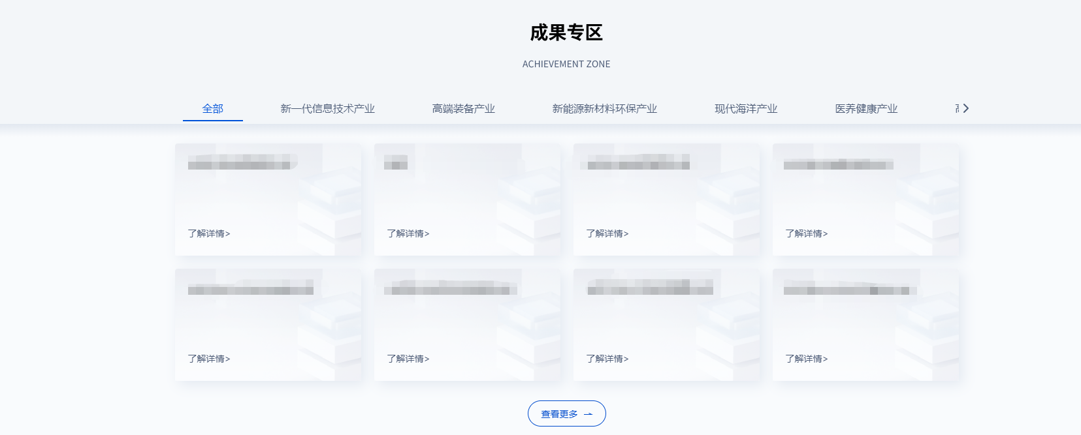
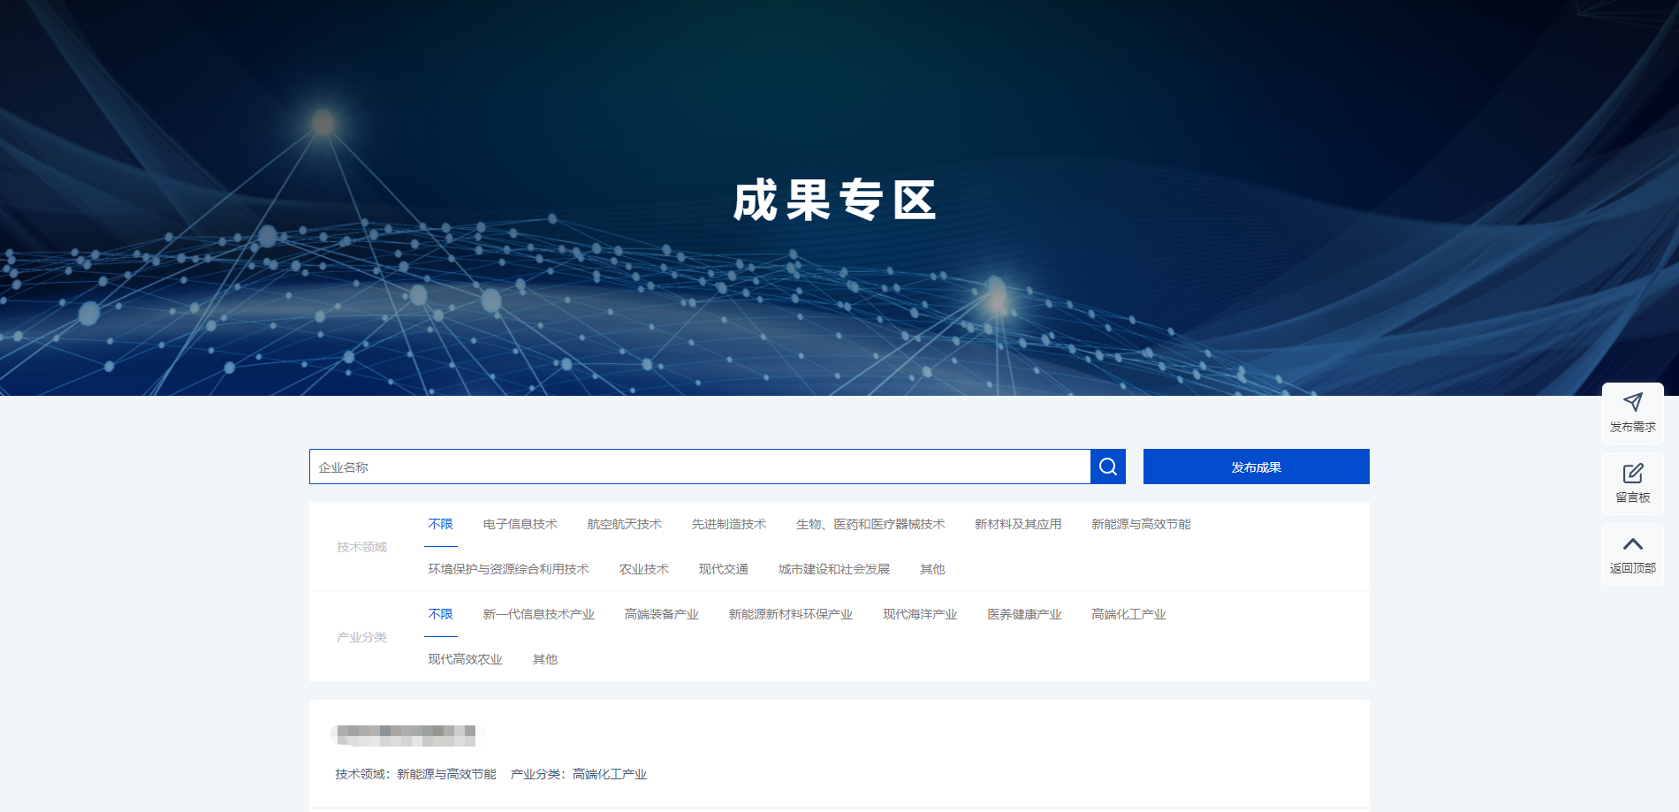
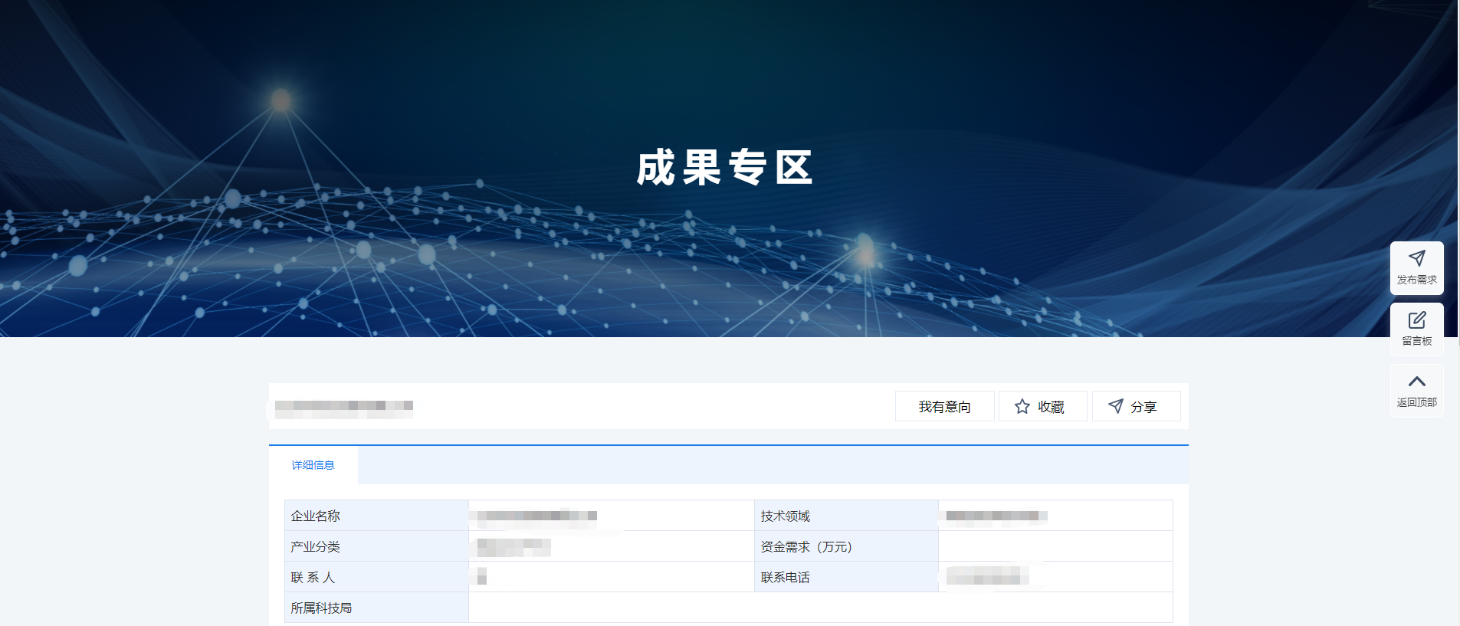

我的科技成果模块发布成果
企业/团队账号登录后，在我的科技成果模块，点击发布成果，如下图所示：
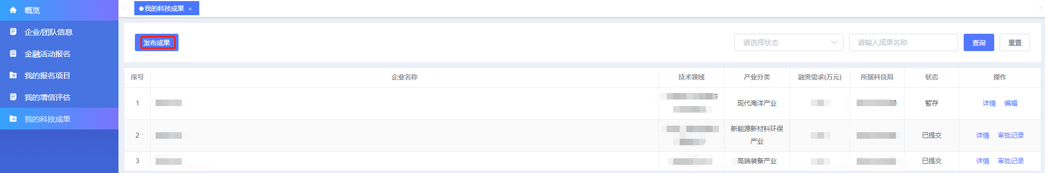
填写完信息确认无误后点击提交，提交完成后需要工作人员审核。
工作人员审核驳回的信息，企业可以点击编辑修改信息后再次提交操作由工作人员审核。
点击详情可以进入成果详情页面查看详情信息。
点击审批记录可以查看审批记录。
如果未实名认证，点击成果发布提示请先实名认证，实名认证操作具体详见1.3.章节。

